淡江時報 第 580 期
《歐洲研究所所長鄒忠科》
人物
學歷：

奧地利維也納大學哲學博士

淡江大學歐洲研究所碩士

淡江大學外文系

經歷：

歐洲研究所所長

國際問題暨國家安全研究中心

主任

歐洲研究所專任教授
2010/09/27

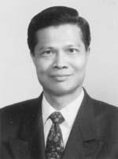
學歷：?
奧地利維也納大學哲學博士?
淡江大學歐洲研究所碩士?
淡江大學外文系?
?
經歷：?
歐洲研究所所長?
國際問題暨國家安全研究中心?
主任?
歐洲研究所專任教授

